Materiał do samodzielnej nauki dla klasy VIII
Materiały dodane 09.04.21
Temat: Estry – ciąg dalszy.

Materiał nauczania:

Budowa i nazewnictwo estrów
Estry to związki zbudowane z atomów węgla, wodoru i tlenu.
Wzór ogólny estrów to R₁COOR₂
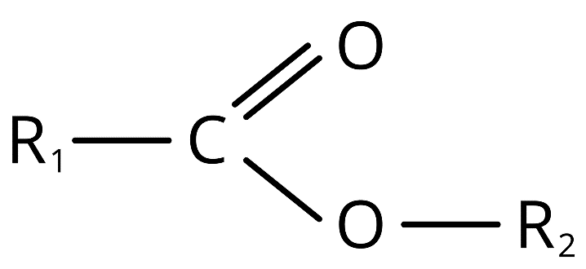
R₁ – grupa węglowodorowa pochodząca od kwasu karboksylowego
R₂ - grupa węglowodorowa pochodząca od alkoholu
GRUPĘ: -COO- nazywamy grupą estrową

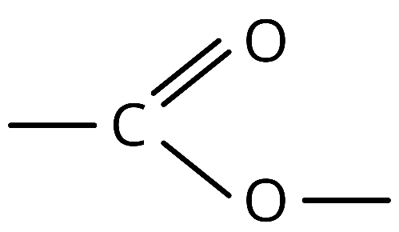

Nazwy estrów są dwuwyrazowe. Pierwszy człon pochodzi od kwasu, a drugi – alkoholu. W tabeli pokazano zasadę tworzenia nazw estrów. W nawiasach podano nazwy zwyczajowe.
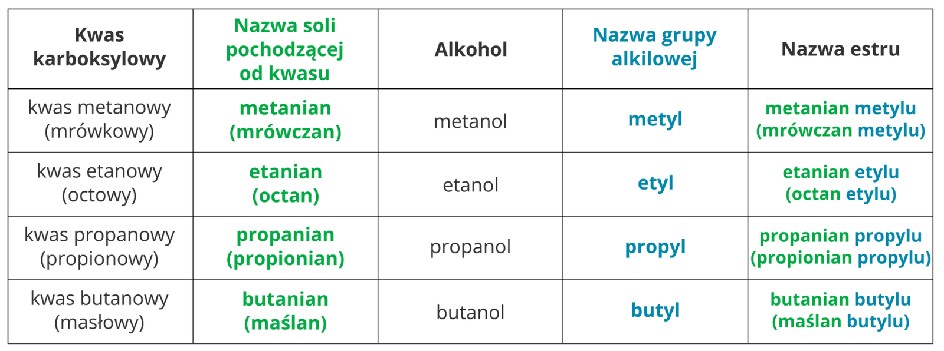
Tworzenie nazw estrów
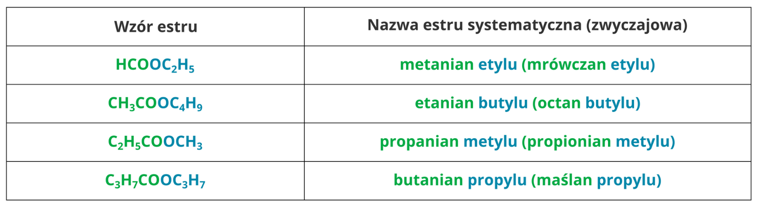

Reakcja estryfikacji
Podczas wcześniejszych lekcji poznałeś budowę oraz właściwości dwóch ważnych grup związków organicznych: alkoholi i kwasów karboksylowych.
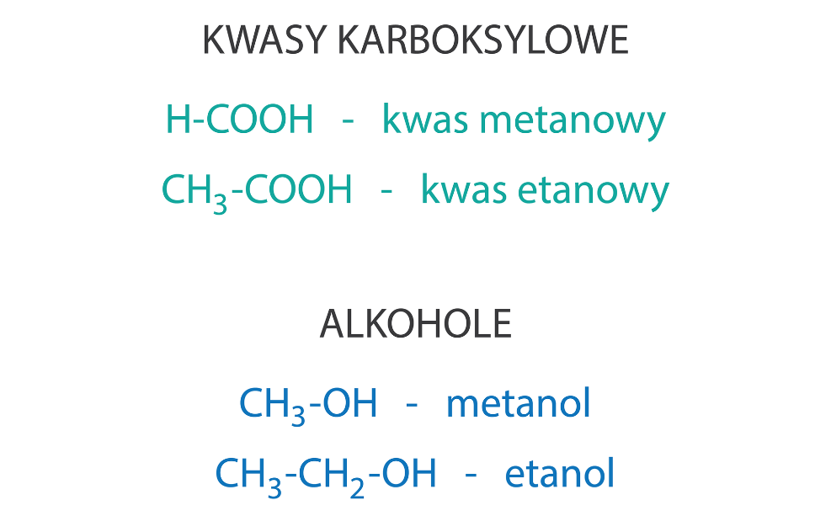

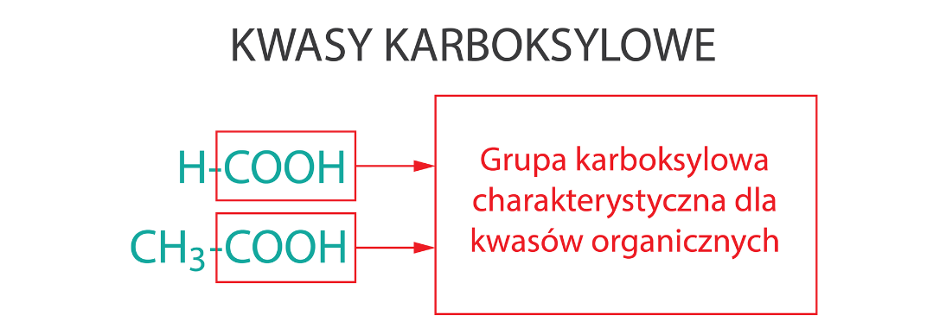
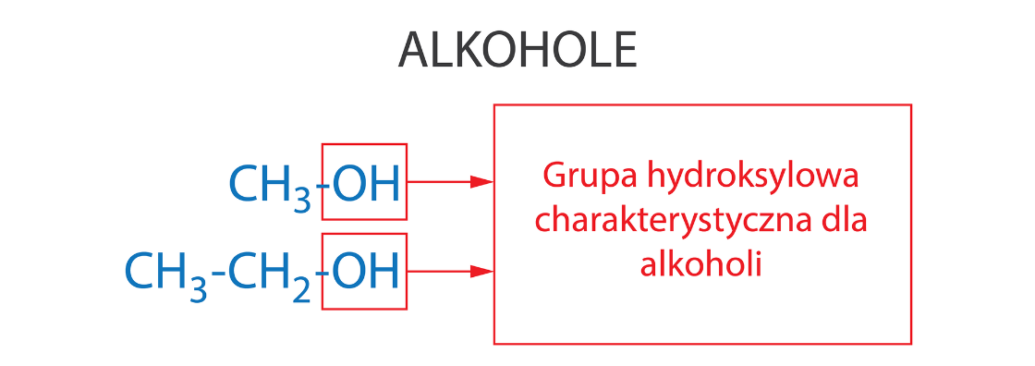
W wyniku reakcji kwasu karboksylowego i alkoholu powstają estry. Reakcję tę nazywa się reakcją estryfikacji.
Kwas siarkowy(VI) stężony jest niezbędny do przeprowadzenia reakcji.
Ogólny zapis reakcji estryfikacji:
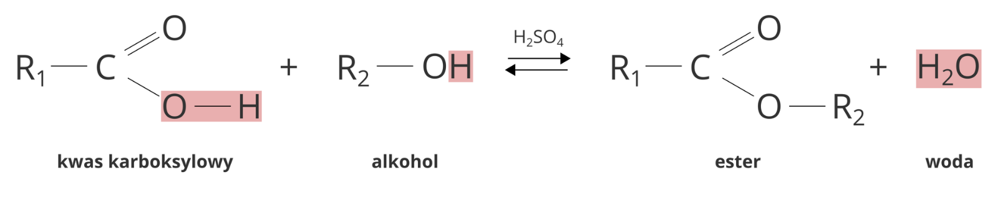
R₁ – grupa węglowodorowa pochodząca od kwasu karboksylowego
R₂ - grupa węglowodorowa pochodząca od alkoholu
Estry kwasu mrówkowego HCOOH nie zawierają grupy węglowodorowej pochodzącej od kwasu. Zamiast niej w cząsteczce znajduje się atom wodoru.
Poniżej podano kilka przykładów reakcji estryfikacji.
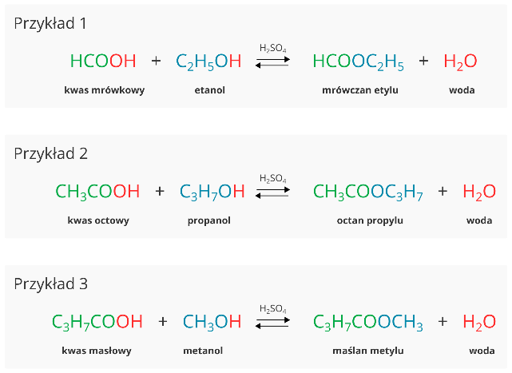
Istnieją również estry kwasów nieorganicznych. Przykładem takiego estru jest triazotan(V) glicerolu, potocznie zwany nitrogliceryną, który powstaje w wyniku reakcji glicerolu – alkoholu wielowodorotlenowego i kwasu azotowego(V).
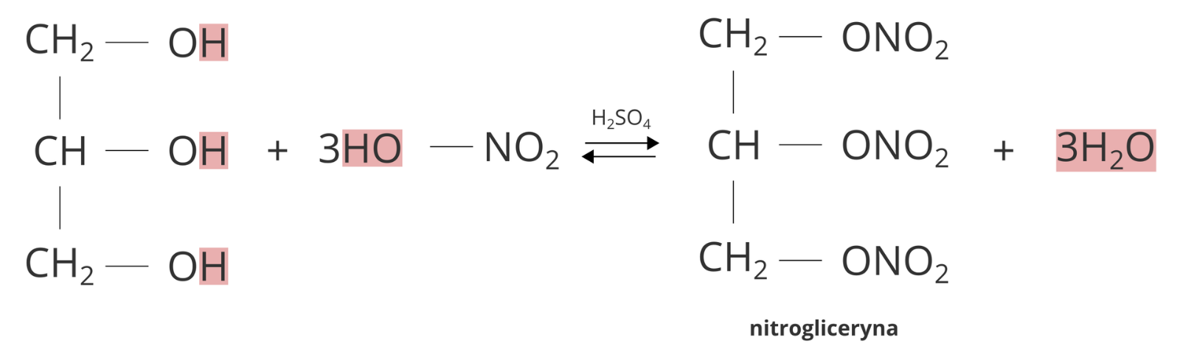
W wyniku reakcji glicerolu z kwasem azotowym(V) powstaje nitrogliceryna – substancja stosowana m.in. jako środek wybuchowy
Nitrogliceryna znajduje zastosowanie w medycynie jako lek przeciwko schorzeniom układu sercowego. Szwedzki chemik, Alfred Nobel, z nitrogliceryny otrzymał dynamit.
Innym przykładem estrów są woski. Powstają one z kwasów tłuszczowych i alkoholi o długich łańcuchach węglowodorowych. Woski występują w warstwach pokrywających owoce, liście i ptasie pióra. Pełnią one głównie funkcję ochronną.
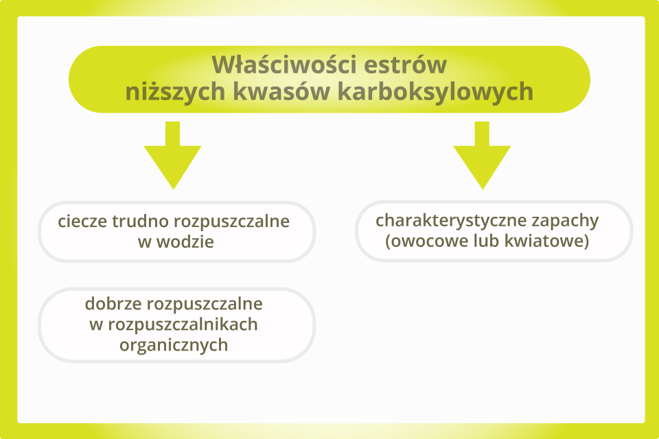

Podsumowanie
- Estry to ważna grupa związków chemicznych występujących w organizmach żywych.
- Estry otrzymujemy w wyniku reakcji estryfikacji, czyli reakcji kwasów karboksylowych z alkoholami.
- Kwas siarkowy(VI) w reakcji estryfikacji pełni funkcję katalizatora, czyli przyspiesza przebieg reakcji.
- Wzór ogólny estrów to R₁COOR₂, a grupa charakterystyczna to grupa estrowa – COO –.
- Estry są słabo rozpuszczalne w wodzie, ale dobrze rozpuszczają się w rozpuszczalnikach organicznych, dlatego wykorzystuje się je jako składniki rozpuszczalników farb i lakierów.
- Niektóre estry mają przyjemne zapachy i te są stosowane m.in. w produkcji perfum i olejków eterycznych.

Zadanie domowe:
Wymień zastosowanie estrów w przemyśle.
PRZYPOMINAM, ŻE ODPOWIADAMY TYLKO NA ZADANIA DOMOWE; PYTANIA KONTROLNE SŁUŻĄ DO PODSUMOWANIA LEKCJI. JEŻELI UCZEŃ UMIE ODPOWIEDZIEĆ NA PYTANIA KONTROLNE TZN.,ŻE OPANOWAŁ MATERIAŁ LEKCYJNY.
ODSYŁAMY TYLKO ZADANIA DOMOWE!

